Уважаемые работники!
Обращаем Ваше внимание, что с 1 июля 2019 года все организации будут обязаны выдавать кассовые чеки за предоставленные товары или услуги при любых видах расчетов (наличный расчет, безналичный расчет, через интернет-банк, через отделение банка)
В связи с этим, убедительно просим, уточнять у продавца перед оплатой, выдает ли он кассовый чек, либо электронный кассовый чек.
Для получения электронного кассового чека достаточно назвать продавцу адрес или номер телефона, на который будет выслан чек.
С 1 июля 2019 года БСО (бланки строгой отчетности), напечатанные типографским способом будут запрещены. Действительными будут БСО распечатанные через онлайн-кассу в фискальном режиме.
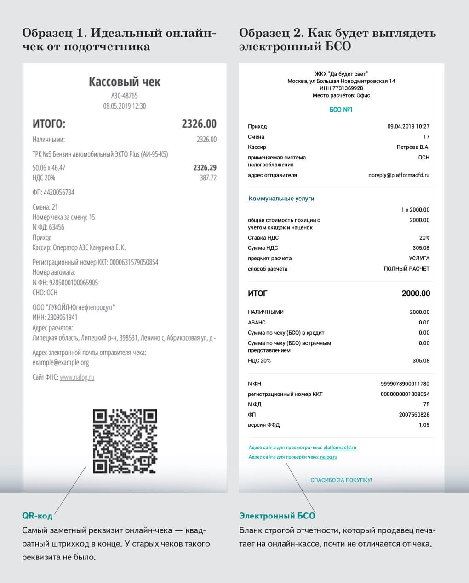
Ниже приведены примеры электронного кассового чека и БСО с обязательными реквизитами.

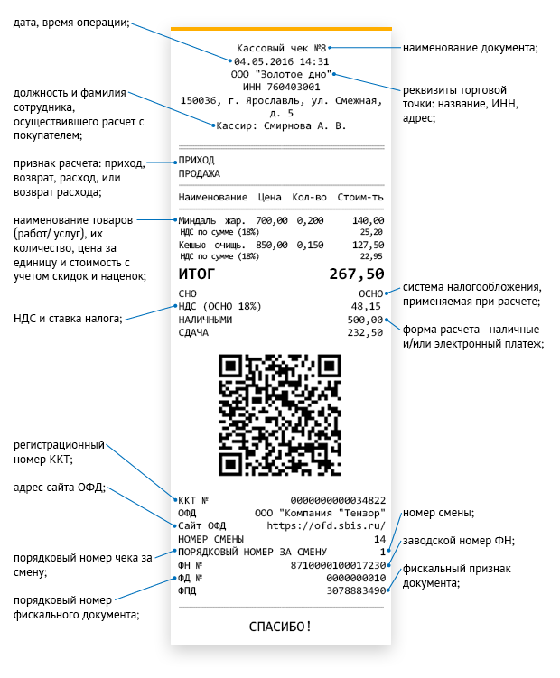
Кассовый чек с обязательными реквизитами

